Tp n°6 : Forms, conditions, redirect

Rappel de la dernière séance
Nous avons revu les 2 types de tableaux PHP , tableaux simples et associatifs et examiné comment on pouvait les parcourir au moyen d’une boucle foreach.
Nous avons commencé à exploiter un formulaire HTML, avec la balise FORM, le paramètre POST et la cible action qui est un programme PHP.
Nous allons continuer à travailler sur le lien formulaire – programme PHP et utiliser des conditions.

Exploitation de formulaires Web: la méthode $_POST

- Amélioration du formulaire

Dans le formulaire, on souhaite ajouter 3 éléments :
- Une liste permettant de choisir parmi les différents BTS de l’ENC : SIO, Assurance, Commerce International…
( cf https://www.enc-bessieres.org/liste_des_formations/). Le choix doit être unique.
- Une liste permettant de choisir parmi différentes langues : Anglais, Espagnol, Allemand avec potentiellement un choix multiple

Cf : https://www.w3schools.com/html/html_form_elements.asp pour un rappel des composants de formulaire Web.

- Exploitation du formulaire
Dans le fichier EXPL2_AnalyseFormulaire.php , écrivez le code pour pouvoir afficher :
L’élève s’appelle prénom nom , il est inscrit dans le BTS choixBTS et il parle les langues langue1, langue2 …
Où prénom, nom, choixBTS, langue1 etc sont les valeurs saisies ou sélectionnées dans le formulaire.
Vous ferez attention aux conditions nécessaires pour récupérer ces valeurs en vous basant sur le cours et l’exemple fourni.

- Condition et redirection
On va effectuer une nouvelle version : cette fois ci, on n’affiche rien à la réception des données, mais on teste les données :
- Si le BTS est SIO , on va rediriger vers une page PHP présentant succinctement le BTS SIO
- Si le BTS est Assurance, on va rediriger vers une page PHP présentant succinctement le BTS Assurance
Cf le cours général pour les conditions dans le langage PHP.
- Conditions avec l’instruction if et l’instruction else
La syntaxe générale d’une condition PHP est :
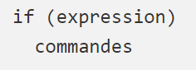
Exemple :
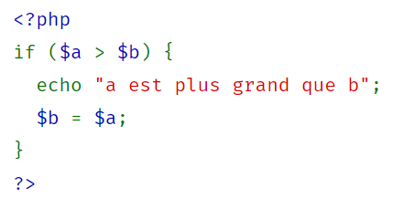
En français : si la variable $a est strictement supérieure à la valeur $b, on affiche « a est plus grand que b »
Source : https://www.php.net/manual/fr/control-structures.if.php

Attention : ne pas confondre l’opérateur d’affectation = avec le test d’égalité == ou ===
Exemple :
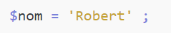
= : opérateur d’affectation. La variable $nom est déclarée et initialisée à « Robert »
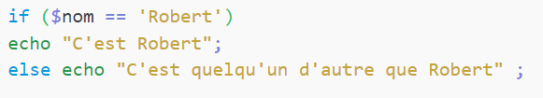
== : test. Si la variable $nom est égale à « Robert » alors on affiche « C’est Robert » sinon on affiche « C’est quelqu’un d’autre que Robert »
Différence == et ===
Avec le === on veut que le type (implicite) et la valeur soient identiques, alors qu’avec le == seule les valeurs doivent être identiques après conversion éventuelle
Exercice : différence en PHP (et JavaScript) entre == et ===
  - Qu’affiche le code suivant ? :
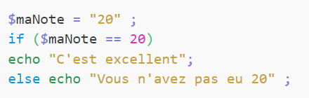
  - Qu’affiche le code suivant ?:
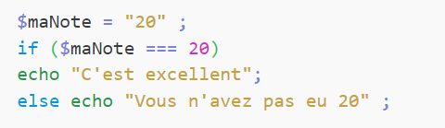

- Redirection
La redirection consiste à renvoyer vers une nouvelle page.
Pour la redirection, lisez le document « Cours - formulaires HTML et tableaux PHP.docx »
Pour le débogage : attention aux prérequis !!!

- Passage de paramètre
Cette fois ci, on va rediriger en passant en plus des paramètres : le nom, le prénom et les langues parlées.
Dans la page cible (celle du BTS SIO ou du BTS assurance) on récupère alors les paramètres et on affiche également le nom et prénom ainsi que les langues étudiées par l’étudiant.
Pour le passage des paramètres, revoir la séance avec la variable super globale _GET, les ancres <A> et la cible HREF.

